APSTIPRINĀTS

Daugavpils valstspilsētas pašvaldības

izpilddirektore

*_(paraksts)_* S.Šņepste

Daugavpilī, 2025.gada 14.maijā

Daugavpils pašvaldības centrālā pārvalde

uzaicina potenciālos pretendentus uz līguma piešķiršanas tiesībām:

**“Avārijas stāvoklī esošu būvju nojaukšana un pieguļošās teritorijas sakārtošana”,**

**ID Nr. DPCP 2025/61**

1. **Uzaicinājuma pamats:** ar Daugavpils valstspilsētas pašvaldības izpilddirektora p.i. 2023.gada 17.aprīļa rīkojumu Nr.98e apstiprināto Daugavpils valstspilsētas pašvaldības noteikumu par iepirkumu organizēšanu 57.punkts.
2. **Pasūtītājs:**

|  |  |
| --- | --- |
| **Pasūtītāja nosaukums** | Daugavpils valstspilsētas pašvaldība |
| **Adrese** | K.Valdemāra iela 11, Daugavpils, LV-5401 |
| **Reģ.nr.** | 90000077325 |
| **Kontaktpersona tehniskajos jautājumos** | Daugavpils pašvaldības centrālās pārvaldes Īpašuma pārvaldīšanas departamenta nodaļas Nekustamā īpašuma būvniecības procesa vadīšanas, uzturēšanas un pārvaldīšanas būvinženieris Dmitrijs Grigorjevs,  e-pasts: [dmitrijs.grigorjevs@daugavpils.lv](mailto:dmitrijs.grigorjevs@daugavpils.lv), tālr. 65404302 |

1. **Iepirkuma priekšmets:** Avārijas stāvoklī esošu būvju nojaukšana un pieguļošās teritorijas sakārtošana.
2. **Iepirkums nav dalīts daļās.**
3. **Paredzamā līgumcena:** 10330.00 EUR bez 21% PVN.
4. **Darbu izpildes termiņš:** būvju demontāžas darbus un būvgružu izvešanu jāpabeidz līdz 2025.gada 03.jūnijam, parējos darbus jāizpilda līdz 2025.gada 30.jūnijam. Apmaksa par izpildītājiem darbiem 2 (divu) mēnešu laikā pēc visu darbu pieņemšanas – nodošanas akta parakstīšanas.
5. **Nosacījumi pretendenta dalībai aptaujā:**

* pretendents ir reģistrēts Latvijas Republikas Uzņēmumu reģistrā vai Valsts ieņēmumu dienestā kā nodokļu maksātājs vai līdzvērtīgā reģistrā ārvalstīs. Šo informāciju pasūtītājs iegūst publiskajās datu bāzes;
* pretendents ir tiesīgs veikt tehniskajā specifikācijā norādītos darbus un pretendentam ir pieredze tehniskajā specifikācijā minēto darbu veikšanā;
* pretendentam nav pasludināts maksātnespējas process vai uzsākta likvidācija. Šo informāciju pasūtītājs iegūst publiskajās datu bāzes.
* Piedāvājums jāparaksta personai, kura likumiski pārstāv Pretendentu, vai ir pilnvarota pārstāvēt Pretendentu šajā zemsliekšņa iepirkuma procedūrā (iesniedzot pilnvaras oriģinālu);
* pretendentam nav VID administrēto nodokļu parādu, kuru kopsumma pārsniedz 150,00 EUR (viens simts piecdesmit eiro 00 centu) apmērā. Šo informāciju pasūtītājs iegūst publiskajā datu bāzē.

1. **Pretendentu iesniedzamie dokumenti dalībai aptaujā:**

8.1. **aizpildīts** **finanšu piedāvājums** (2.pielikums);

8.2. **informācija par speciālistiem, kuri paredzēti attiecīgo darbu veikšanai** (3.pielikums);

8.3. **speciālista apliecinājums** (4.pielikums) katra piedāvātā speciālista apliecinājums par piekrišanu piedalīties iepirkumā un līguma izpildē, katra speciālista spēkā esošs profesionālās kvalifikācijas apliecinošs sertifikāts *(kopija)* un spēkā esošā profesionālās apdrošināšanas polise *(kopija);*

8.4. **pretendenta pieredzes saraksts par pēdējiem 3 gadiem** (5.pielikums); Pretendentam jābūt pieredzei tehniskajā specifikācijā (1.pielikums) līdzīgo darbu izpildē + vismaz viena pozitīva atsauksme;

8.5. **lokālā tāme**, kas sagatavota saskaņā ar Ministru kabineta 2017.gada 3.maija noteikumiem Nr.239 “Noteikumi par Latvijas būvnormatīvu LBN 501-17 “Būvizmaksu noteikšanas kārtība” – pielikums Nr.6

(MK noteikumus skatīt – <https://likumi.lv/ta/id/291029-noteikumi-par-latvijas-buvnormativu-lbn-501-17-buvizmaksu-noteiksanas-kartiba>). Summas norāda ar precizitāti divi cipari aiz komata. Tāmē pretendentam jāietver visi izdevumi un izmaksas, kas rodas pretendentam, lai pilnīgi un pienācīgā kvalitātē veiktu 1.pielikumā minētos darbus.

8.6. **apakšuzņēmēju saraksts** (6.pielikums) *ja attiecināms*;

8.7. **apakšuzņēmēja apliecinājums** (7.pielikums) *ja attiecināms*.

1. **Piedāvājuma izvēles kritērijs:** piedāvājums ar viszemāko cenu. Piedāvājumu variantu iesniegšana nav pieļaujama.
2. Par uzvarētāju izraudzītajam Pretendentam līgums ar Pasūtītāju jānoslēdz trīs darba dienu laikā no zemsliekšņa iepirkuma rezultātu paziņošanas brīža, pretējā gadījumā noslēgt līgumu tiks piedāvāts nākošajam zemāko cenu piedāvājušajam Pretendentam.
3. **Finanšu piedāvājuma izslēgšanas kritēriji**: gadījumā, ja pārbaudot Pretendenta piedāvājumu, ir konstatēts, ka Pretendents nav tiesīgs veikt tehniskajā specifikācijā (1.pielikums) norādītos darbus un pretendentam nav pieredzes minēto darbu veikšanā vai finanšu piedāvājums (2.pielikums) ir neatbilstoši noformēts, vai nav iesniegti uzaicinājuma 8.punktā norādītie dokumenti Pretendenta Finanšu piedāvājumu no tālākas vērtēšanas izslēdz. Finanšu piedāvājumi, kuri ir izslēgti no tālākas vērtēšanas, netiek pārbaudīti.
4. Ja Finanšu piedāvājums iesniegts pēc norādītā piedāvājumu iesniegšanas termiņa beigām, to nereģistrē un atdod vai nosuta atpakaļ Pretendentam.
5. **Informācija par rezultātiem:** tiks ievietota Daugavpils valstspilsētas pašvaldības mājas lapā [www.daugavpils.lv](http://www.daugavpils.lv) un elektroniski nosūtīta katram Pretendentam.
6. **Piedāvājums iesniedzams: līdz 2025.gada 19.maijam, plkst. 14:00** Daugavpils pašvaldības centrālajā pārvaldē, Kr.Valdemāra ielā 1,1.stāvā, 5.kab., Daugavpilī, LV-5401, jāiesniedz personīgi vai elektroniski uz e-pastu: [elina.kavsevica@daugavpils.lv](mailto:elina.kavsevica@daugavpils.lv) . Uz aploksnes obligāti jānorāda: Piedāvājums iepirkumam “Avārijas stāvoklī esošu būvju nojaukšana un pieguļošās teritorijas sakārtošana”, ID Nr. DPCP 2025/61.

**1. pielikums**

**Tehniskā specifikācija - Darba uzdevums**

**“Avārijas stāvoklī esošu būvju nojaukšana un pieguļošās teritorijas sakārtošana”**

1. Ieceres mērķis – avārijas stāvoklī esošu būvju nojaukšana, pēc nojaukšanas darbiem pieguļošās teritorijas sakārtošana. Nojaucamo būvju atrašanās vieta: nojume Nr.1 atrodas uz zemes vienības ar kadastra apzīmējumu 05000080925, nojume Nr.2 un nojume Nr.3 atrodas uz zemes vienības ar kadastra apzīmējumu 05000080950, skatīt 1.pielikumu.
2. Pirms būvdarbu uzsākšanas iecelt sertificēto atbildīgo būvdarbu vadītāju un nepieciešamības gadījumā darba aizsardzības koordinatoru. Atbildīgais būvdarbu vadītājs un darba aizsardzības koordinators veic normatīvajos aktos noteiktās funkcijas.
3. Būvuzņēmējs uzsāk būvdarbu veikšanu ne vēlāk kā 5 (piektajā) darba dienā pēc līguma noslēgšanas. Ievērojot tehniskajā specifikācijā minētās prasības, **demontāžas darbus un būvgružu izvešanu jāpabeidz līdz 2025.gada 3.jūnijam**, pārējos darbus jāpabeidz līdz 2025.gada 30.jūnijam. Pēc pušu rakstiskas vienošanās var tikt precizēts tehnoloģiskais pārtraukums un atliktie darbi.
4. Veikt būvdarbus ar savu (īpašumā vai lietošanā esošu) aprīkojumu, transportu, materiāliem vai citiem nepieciešamajiem tehniskajiem līdzekļiem, veikt būvgružu izvešanu un utilizāciju saskaņā ar Atkritumu apsaimniekošanas likumu un noslēgtā līguma nosacījumiem. Kopā ar piedāvājumu pievienot līgumu par būvgružu un bīstamo atkritumu utilizāciju.
5. Būvuzņēmējam jāievērtē darbu daudzuma sarakstā minēto darbu veikšanai nepieciešamie materiāli un tehnika (mehānismi), ka arī darbi, kas nav minēti apjomu sarakstā, bet bez kuriem nebūtu iespējama būvdarbu tehnoloģiski pareiza un spēkā esošajiem normatīviem atbilstoša veikšana pilnā apmērā.
6. Veicot būvdarbus jāievēro vispārīgo būvnoteikumu un LBN prasības. Būvuzņēmējs veic visus teritorijas aizsardzības pasākumus, norobežo visas bīstamās zonas, nodrošina transportam un gājējiem drošu pārvietošanos.
7. Pēc Pasūtītāja pieprasījuma Būvuzņēmējam jāsniedz informācija par būvdarbos pielietojamiem materiāliem. Informācijā jānorāda materiāla marka, ražotājs, atbilstības apliecinājums, atbilstoši MK noteikumu Nr.156 “Būvizstrādājumu tirgus uzraudzības kārtība” prasībām.
8. Pretendentiem vēlams apmeklēt un izpētīt objektu, precizēt un noskaidrot darbu specifiku un, ja nepieciešams, pārbaudīt darba apjomus.
9. Par būvdarbu uzsākšanu jāinformē visas ieinteresētās iestādes un organizācijas, noteiktā kārtībā ir jāpieaicina to pārstāvji, kā arī jāaizpilda attiecīgo organizāciju tehnisko noteikumu prasības.
10. Veicot būvdarbus obligāti jāievēro Ministru kabineta 25.02.2003. noteikumus Nr.92 “Darba aizsardzības prasības veicot būvdarbus” un citu pastāvošo normatīvu prasības.
11. Jālieto būvniecības metodes, kuras nodrošinātu nepieciešamos pasākumus, lai novērstu apkārtējās vides pasliktināšanos.
12. Būvuzņēmējam ir jāveic savlaicīgi profilaktiskie pasākumi ražošanas kaitīgo apstākļu novēršanai, atbilstoši normatīvo aktu prasībām jānovērtē dažādu kaitīgo faktoru iedarbība uz cilvēka organismu: atmosfēras piesārņojums, putekļi, toksiskas vielas, troksnis, vibrācijas, ultraskaņa u.c.
13. Objektā ir jābūt aptieciņai ar medikamentiem fiksējošo šinu komplektiem un citiem līdzekļiem pirmās palīdzības sniegšanai cietušajiem.
14. Visi darbi jāveic lietojot ērtus un attiecīgajam darbam piemērotus speciālus darba apģērbus un dažādus aizsarglīdzekļus, maskas, respiratorus, darba cimdus, aizsargķiveres u.c.
15. Būvdarbu teritoriju nožogot ar pagaidu celtniecības žogu.
16. Veicot būvniecības un citus ar teritorijas izmantošanu saistītus darbus, jānodrošina, lai netiktu bojāta koku sakņu sistēma un stumbrs. Augsnes sega pēc būvniecības pabeigšanas jāatjauno.
17. Demontāžu veikt ar ekskavatoru, autoceltni, greiferu, iekrāvēju u.c. piemērotas tehnikas palīdzību. Būvmateriālu aizvešanu veikt ar tiem paredzētu autotransportu. Zemes darbiem un teritorijas izlīdzināšanai izmantot apstākļiem piemērotu tehniku.
18. Būvuzņēmēja pienākums ir uz sava rēķina nodrošināt Objekta un tam pieguļošās teritorijas, būvmateriālu, būvizstrādājumu, aprīkojuma un izpildīto darbu apsardzi visā būvdarbu Līguma darbības laikā, uzņemoties pilnu materiālo atbildību par Objektā esošajām materiālajām vērtībām līdz objekta nodošanai ekspluatācijā.
19. Pirms būvdarbu uzsākšanas izpildītājam ir jāparaksta “Būvlaukuma pieņemšanas- nodošanas akts”.
20. Darbu izmaksās jāparedz visu nepieciešamo materiālu izmaksas, transportēšanas izdevumi, nepieciešamas mobilizācijas pasākumu izmaksas un citu darbu izmaksas, bez kuru izpildes nav iespējams sasniegt galīgo mērķi, t.i augstāk minēto objektu remontu atbilstoši LR likumu un normatīvu prasībām, t.sk., ar darbu pieņemšanas-nodošanas procedūras, ar pieņemšanas komisiju organizāciju saistītās izmaksas (piemēram, izpildshēmu izstrāde, izpilddokumentācijas sagatavošana), kā arī tehniskajā specifikācijā nenorādītās nepieciešamās darbu pozīcijas.
21. Ja demontāžas darbu veikšanas laikā Būvuzņēmēja darbības vai bezdarbības rezultātā radušies tīklu vai trešajām personām nodarīti bojājumi vai zaudējumi, būvuzņēmējs tos novērš par saviem līdzekļiem.
22. Ne vēlāk kā būvdarbu pabeigšanas dienā veikt visu būvgružu izvešanu no Objekta un teritorijas sakārtošanu, kā arī Objekta atbrīvošanu no Būvuzņēmējam un apakšuzņēmējam piederošiem, darba rīkiem un inventāra.
23. Veikto darbu kvalitātes garantijas laiks – ne mazāk kā 3 (trīs) gadi no nodošanas – pieņemšanas akta abpusējas parakstīšanas dienas.
24. Gadījumā, ja garantijas laikā tiek konstatēts, ka ēkas atrašanās vietā melnzeme un/vai zālājs ir nosēdusies un/vai labiekārtotā teritorijā tiek konstatētas būvgružu paliekas pasūtītājam ir tiesības pieprasīt, lai uzņēmējs novērstu atklātos defektus 30 (trīsdesmit) dienu laikā .
25. **Apmaksa par izpildītājiem darbiem 2 mēnešu laikā pēc darbu pieņemšanas – nodošanas akta parakstīšanas vienā maksājumā.**

**Demontāžas apjomu tabula**

|  |  |  |  |
| --- | --- | --- | --- |
| **Nr.p.k.** | **Darbu nosaukums** | **Mērvienība** | **Daudzums** |
| **Nojume Nr.1** | | | |
| 1 | Azbestcementa lokšņu jumta seguma demontāža un utilizācija | m2 | 48 |
| 2 | Skārda elementu u.c. materiālu demontāža | m2 | 2.9 |
| 3 | Jumta koka konstrukciju demontāža | m3 | 0.9 |
| 4 | Nesošo betona kolonnu demontāža (diametrs 17cm, augstums 3.5m) | gb | 8 |
| 5 | Būvgružu iekraušana transportā un utilizācija | t | 1.7 |
| 6 | Ietvju asfaltbetona seguma demontāža un utilizācija | m2 | 11.2 |
| 7 | Ietvju apmales demontāža | m | 16 |
| 8 | Betona bruģa (500x500) nojaukšana | m2 | 5.9 |
| 9 | Liekas grunts slaņa noņemšana un izvešana | m3 | 2.6 |
| 10 | Šķembu pamata izbūve | m3 | 2.6 |
| 11 | Ietvju apmales montāža | m | 24.4 |
| 12 | Asfaltbetona seguma ierikošāna 60mm | m2 | 17.1 |
| 13 | Teritorijas zāliena atjaunošana, melnzemes kārta min. 10cm, sēklas | m2 | 10 |
| **Nojume Nr.2** | | | |
| 14 | Azbestcementa lokšņu jumta seguma demontāža un utilizācija | m2 | 83 |
| 15 | Skārda elementu u.c. materiālu demontāža | m2 | 10.4 |
| 16 | Jumta koka konstrukciju demontāža | m3 | 2.2 |
| 17 | Nesošo betona kolonnu demontāža (diametrs 23cm, augstums 3.5m) | gb | 12 |
| 18 | Būvgružu iekraušana transportā un utilizācija | t | 4.4 |
| 19 | Bojātas ceļu apmales demontāža | m | 5 |
| 20 | Betona bruģa (500x500) nojaukšana | m2 | 20 |
| 21 | Ceļu apmales montāža | m | 5 |
| 22 | Teritorijas zāliena atjaunošana, melnzemes kārta min. 15cm, sēklas | m2 | 72 |
| **Nojume Nr.3** | | | |
| 23 | Azbestcementa lokšņu jumta seguma demontāža un utilizācija | m2 | 87 |
| 24 | Skārda elementu u.c. materiālu demontāža | m2 | 3.9 |
| 25 | Jumta koka konstrukciju demontāža | m3 | 1.6 |
| 26 | Nesošo betona kolonnu demontāža (diametrs 23cm, augstums 3.5m) | gb | 5 |
| 27 | Būvgružu iekraušana transportā un utilizācija | t | 2 |
| 28 | Ķieģeļu sienas demontāža | m3 | 1.8 |
| 29 | Betona sienas paneļu demontāža | m3 | 5.4 |
| 30 | Ietvju apmales demontāža | m | 37 |
| 31 | Ietvju asfaltbetona seguma demontāža un utilizācija | m² | 105 |
| 32 | Pamatnes zem asfaltbetona seguma 10cm demontāža un utilizācija | m² | 105 |
| 33 | Liekas grunts slāņa noņemšana un izvešana | m3 | 7 |
| 34 | Šķembu pamata izbūve | m3 | 2.1 |
| 35 | Ietvju apmales montāža | m | 30 |
| 36 | Asfaltbetona seguma ierīkošana 60mm | m2 | 20 |
| 37 | Teritorijas zāliena atjaunošana, melnzemes kārta min. 10cm, sēklas | m2 | 100.2 |

Piedāvājuma tāmēm jāatbilst Ministru kabineta 03.05.2017. noteikumu Nr. 239 “Noteikumi par Latvijas būvnormatīvu LBN 501-17 "Būvizmaksu noteikšanas kārtība"”. Sastādot lokālo tāmi nojaukšanas darbiem paredzēt visus izdevumus, kas saistīti ar demontāžu.

Pielikumā:

1. Nojumju atrašanās shēma;
2. Nojumju fotofiksācija.

**Sagatavoja:**

Daugavpils pašvaldības centrālās pārvaldes

Īpašuma pārvaldīšanas departamenta

Nekustamā īpašuma būvniecības procesa vadīšanas,

uzturēšanas un pārvaldīšanas nodaļas ēku būvinženieris D.Grigorjevs

**Tehniskās specifikācijas 1.pielikums**

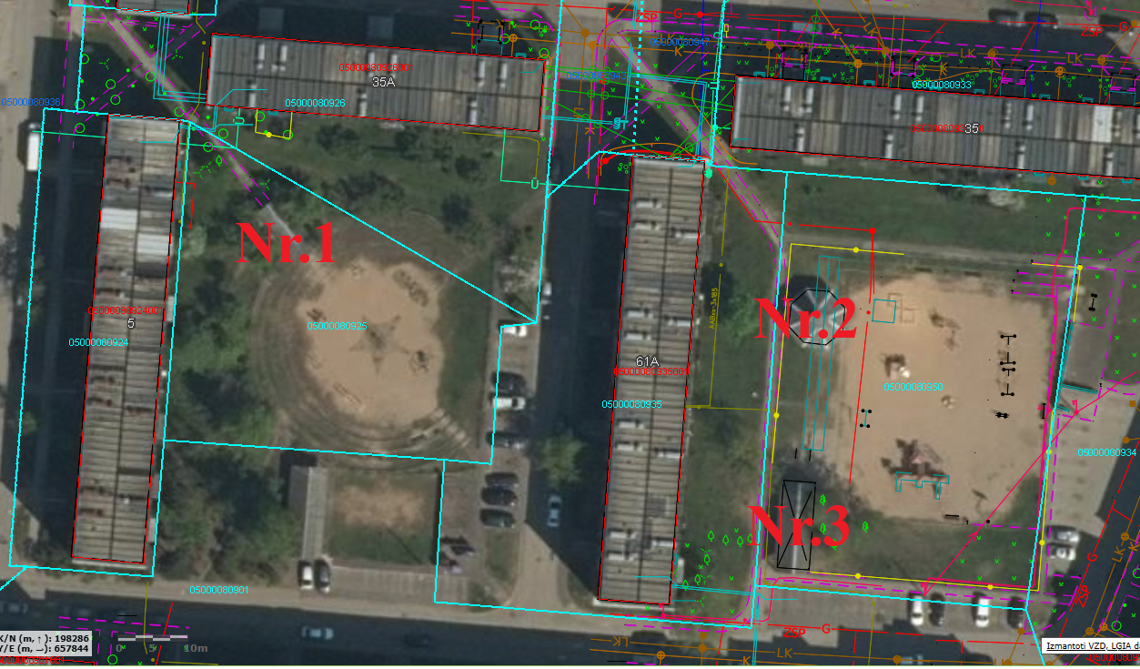

1. Attēls. Nojumju atrašanās shēma.

**Tehniskās specifikācijas 2.pielikums**

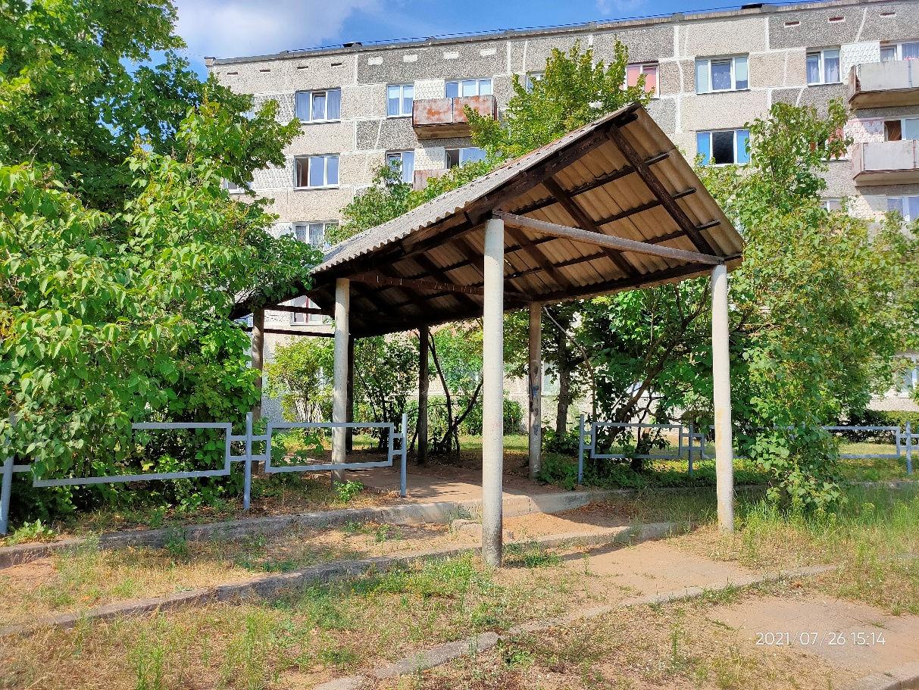

**Nojume Nr.1**

**Nojume Nr.1**

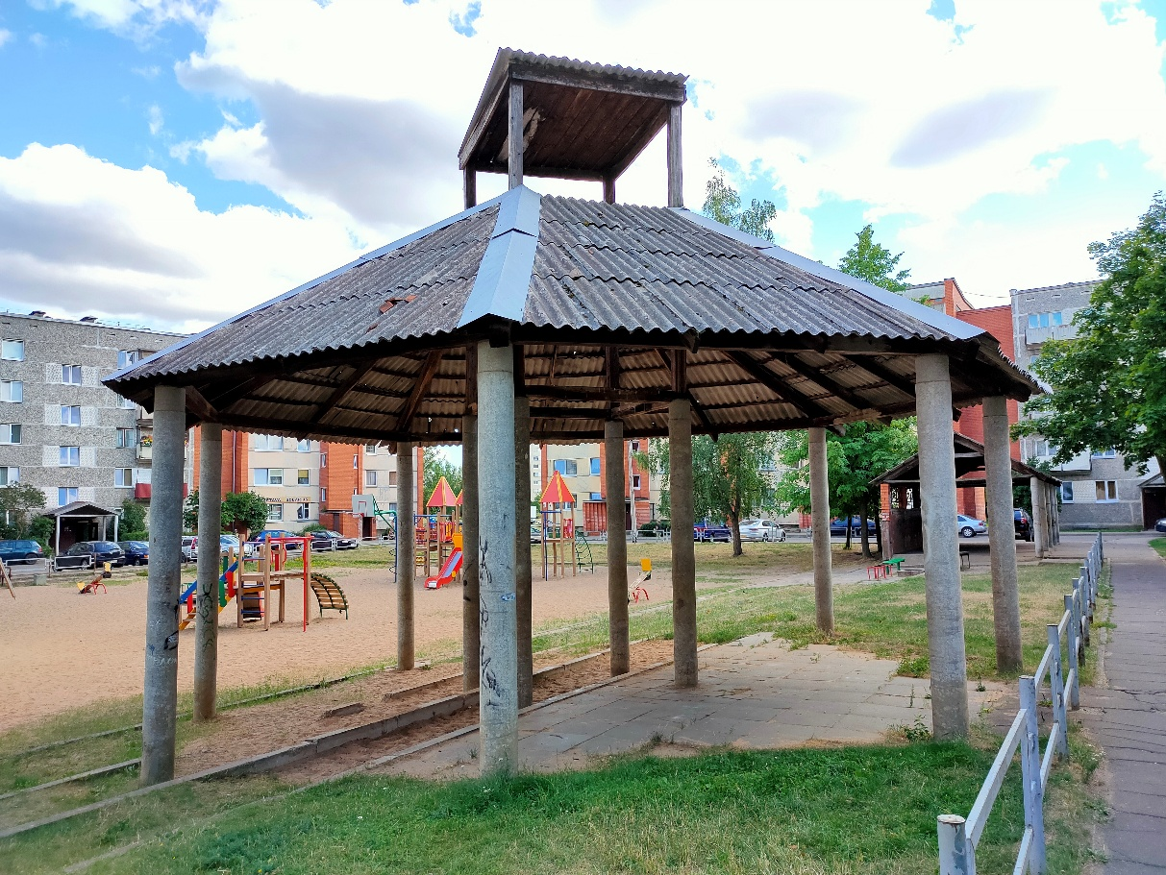

**Nojume Nr.2**

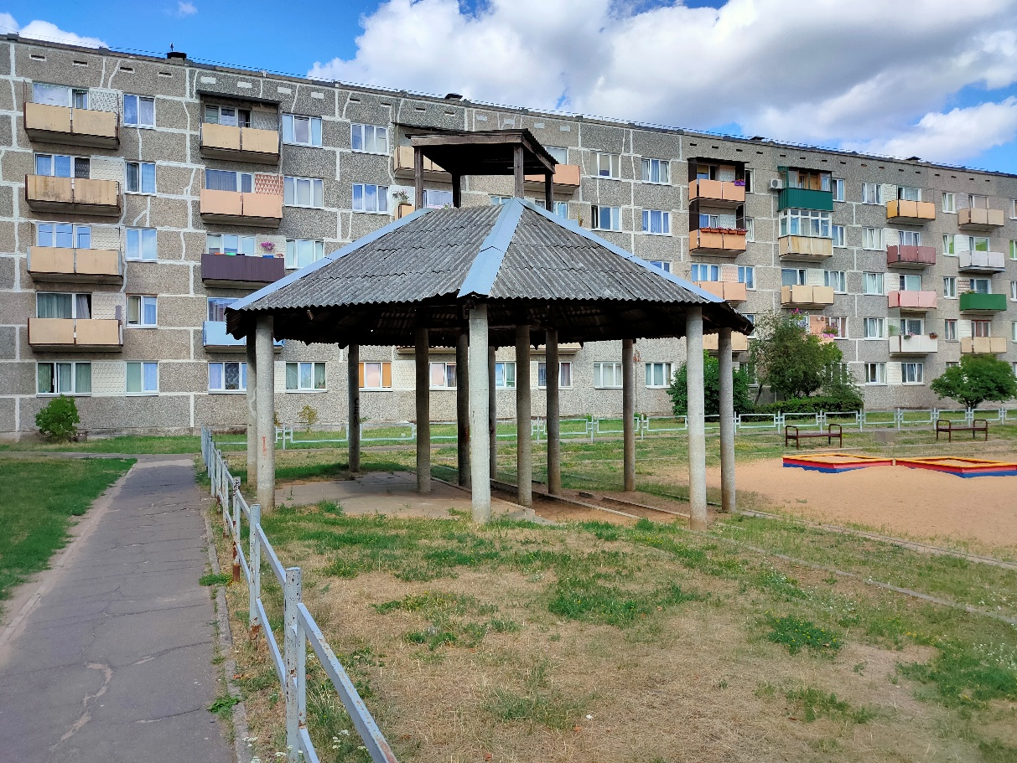

**Nojume Nr.2**

**Nojume Nr.3**

**2. pielikums**

**Finanšu piedāvājums**

**“Avārijas stāvoklī esošu būvju nojaukšana un pieguļošās teritorijas sakārtošana”,**

**ID Nr. DPCP 2025/61**

**Pretendents:**

|  |  |  |
| --- | --- | --- |
| nosaukums: | __________________________________________ |  |
| reģ. nr. | __________________________________________ |  |
| juridiskā adrese: | __________________________________________ |  |
| telefona/faksa numurs:  e-pasts: | __________________________________________  __________________________________________ |  |
| **Bankas rekvizīti:** |  |  |
| nosaukums: | __________________________________________ |  |
| kods: | __________________________________________ |  |
| konts: | __________________________________________ |  |
| persona, kura tiesīga pārstāvēt pretendentu jeb pilnvarotās personas/amats/vārds/ uzvārds | __________________________________________ |  |

|  |  |  |
| --- | --- | --- |
| **Nr.p.k.** | **Darbu nosaukums** | **Summa EUR bez PVN**  (cipariem) |
| 1. | Avārijas stāvoklī esošu būvju nojaukšana un pieguļošās teritorijas sakārtošana |  |
| **21% PVN** | |  |
| **Kopējā līgumcena ar 21% PVN** | |  |

Piedāvātā cena vārdiem: *(ierakstīt piedāvājuma cenu vārdiem EUR bez pievienotās vērtības nodokļa (PVN))*

**Apliecinām**, ka:

1. iepirkuma dokumenti ir izvērtēti ar pietiekamu rūpību;
2. šajā finanšu piedāvājumā ir ietvertas visas izmaksas, kas saistītas ar tehniskajā specifikācijā noteikto darbu izpildei pilnā apjomā.

**Apņemamies** slēgt iepirkuma līgumu par piedāvāto līgumcenu, saskaņā ar nolikumā un tehniskajā specifikācijā ietvertajiem nosacījumiem.

2025.gada __.maijā

*___________________________________________________________________________*

*(paraksttiesīgas personas vai tās pilnvarotās personas (pievienot pilnvaras oriģinālu vai*

*apliecinātu kopiju) paraksts, tā atšifrējums)*

**3.pielikums**

**SPECIĀLISTU SARAKSTS**

|  |  |  |  |  |
| --- | --- | --- | --- | --- |
| Speciālisti  (norādīt piesaisti līgumā paredzamajiem darbiem) | Vārds, Uzvārds | kvalifikācijas apliecinoši dokumenti | Pieredze objektos (gados) | Darba vieta |
| 1. sertificētais būvdarbu vadītājs |  |  |  |  |
| 2. |  |  |  |  |
| (3)… |  |  |  |  |

**Pielikumā:** katra iesaistītā speciālista parakstīts apliecinājums *(4.pielikums)* par piekrišanu piedalīties iepirkumā un līguma izpildē.

2025.gada __.maijā

*_______________________________________________________________________*

*(paraksttiesīgas personas vai tās pilnvarotās personas (pievienot pilnvaras oriģinālu vai apliecinātu kopiju) paraksts, tā atšifrējums)*

**4. pielikums**

**SPECIĀLISTA APLIECINĀJUMS**

1. Uzvārds:

2. Vārds:

3. Būvprakses sertifikāta vai profesionālu

kompetenci/kvalifikāciju apliecinoša

dokumenta Nr.:

Es, apakšā parakstījies, apliecinu, ka augstākminētā informācija ir patiesa.

Ar šo es apņemos, ja pretendenta (*pretendenta nosaukums*) piedāvājums iepirkumā “Avārijas stāvoklī esošu būvju nojaukšana un pieguļošās teritorijas sakārtošana”, ID Nr.DPCP 2025/61, tiks akceptēts un tiks noslēgts līgums ar pretendentu, kā _______________________________ strādāt pie iepirkuma līguma “Avārijas stāvoklī esošu būvju nojaukšana un pieguļošās teritorijas sakārtošana”izpildes.

Pielikumā:

1. Profesionālās kvalifikācijas apliecinošā sertifikāta ___________________ kopija;
2. Profesionālās apdrošināšanas polises kopija (saskaņā ar Būvniecības likuma 13.panta desmito daļu un Ministru kabineta 19.08.2014. noteikumu Nr.502 „Noteikumi par būvspeciālistu un būvdarbu veicēju civiltiesiskās atbildības obligāto apdrošināšanu” prasībām).

2025.gada __.maijā _________________________

(paraksts, atšifrējums)

**5.pielikums**

**PRETENDENTA PIEREDZES SARAKSTS**

|  |  |  |  |  |  |
| --- | --- | --- | --- | --- | --- |
| Nr. p.k. | Pasūtītājs (nosaukums, adrese, kontaktpersona un saziņas līdzekļi) | Līguma nosaukums | Līguma ietvaros veiktā pakalpojuma detalizēts apraksts | Pakalpojuma izmaksas (*euro* bez PVN) | Līguma izpildes laiks (uzsākšanas, pabeigšanas gads, mēnesis) |
| 1. |  |  |  |  |  |
| 2. |  |  |  |  |  |
| n |  |  |  |  |  |
| n+1 |  |  |  |  |  |

**Pielikumā:** __ pozitīva (-s) atsauksme (-s) (*kopija*) kopā uz __ lp.

2025.gada __.maijā

*___________________________________________________________________________*

*(paraksttiesīgas personas vai tās pilnvarotās personas (pievienot pilnvaras oriģinālu vai apliecinātu kopiju) paraksts, tā atšifrējums)*

**6.pielikums**

**APAKŠUZŅĒMĒJU SARAKSTS**

|  |  |  |  |  |
| --- | --- | --- | --- | --- |
| **Nr.p.k.** | **Apakšuzņēmējs (nosaukums, reģistrācijas numurs, adrese, pārstāvēttiesīga persona un saziņas līdzekļi)** | **Veicamā darba daļa (10% vai lielāka)** | | |
| **Darba nosaukums no tehniskās specifikācijas** | **Apjoms**  **(euro)** | **% no piedāvātās līguma summas** |
| 1. |  |  |  |  |
| 2. |  |  |  |  |
| 3. |  |  |  |  |
| Kopā: | | |  |  |

**Pielikumā:** katra apakšuzņēmēja apliecinājums (oriģināls) par tā gatavību veikt tam izpildei nododamo līguma daļu (7.pielikums) un katra apakšuzņēmēja pieredzes saraksts (4.pielikums) kopā uz __ lp.

2025.gada __.maijā

*_________________________________________________________________________*

*(paraksttiesīgas personas vai tās pilnvarotās personas (pievienot pilnvaras oriģinālu vai* *apliecinātu kopiju) paraksts, tā atšifrējums)*

**7.pielikums**

**APAKŠUZŅĒMĒJA APLIECINĀJUMS**

**Apakšuzņēmēja:**

|  |  |  |
| --- | --- | --- |
| nosaukums: | __________________________________________ |  |
| reģ. nr. | __________________________________________ |  |
| juridiskā adrese: | __________________________________________ |  |
| telefona/faksa numurs:  e-pasts: | __________________________________________  __________________________________________ |  |
| **Bankas rekvizīti:** |  |  |
| nosaukums: | __________________________________________ |  |
| kods: | __________________________________________ |  |
| konts: | __________________________________________ |  |
| persona, kura tiesīga pārstāvēt pretendentu jeb pilnvarotās personas/amats/vārds/ uzvārds | __________________________________________ |  |

Ar šo apliecinājuma parakstīšanu Apakšuzņēmējs *(apakšuzņēmēja nosaukums, reģistrācijas Nr.):*

1. piekrīt piedalīties zemsliekšņa iepirkumā “Avārijas stāvoklī esošu būvju nojaukšana un pieguļošās teritorijas sakārtošana”, iepirkuma identifikācijas Nr. DPCP 2025/61 kā *(Pretendenta nosaukums, reģistrācijas numurs)* apakšuzņēmējs;
2. apliecina, ka Apakšuzņēmējam ir profesionālās, tehniskās un organizatoriskās spējas, personāls, finanšu resursi un infrastruktūra, kas nepieciešama, lai veiktu Apakšuzņēmējam nodotās iepirkuma priekšmeta daļas izpildi;
3. ja ar Pretendentu tiks noslēgts iepirkuma līgums, Apakšuzņēmējs apņemas Pasūtītājam sniegt šādus pakalpojumus *(Apakšuzņēmējam izpildei nododamās iepirkuma priekšmeta daļas apraksts, sniedzamo pakalpojumu apjoms procentos)*;
4. apliecina, ka visas sniegtās ziņas ir patiesas.

2025.gada __.maijā

*________________________________________________________________________*

*(paraksttiesīgas personas vai tās pilnvarotās personas (pievienot pilnvaras oriģinālu vai apliecinātu kopiju) paraksts, tā atšifrējums)*